단국대학교 SW·AI입문(SW) 4조 2차 과제 – 박인찬, 이서준, 유소현

DKU-SWAI 1차 기획서
Kaggle 폐암 설문 데이터 기반 분류 모델

1. 프로젝트 개요
Kaggle의 폐암 설문 데이터를 사용해 설문 문항에 대한 사용자의 응답에 따라 폐암발생 유무를 예측하는 Python 프로그램을 Python기본 문법과 기타 라이브러리를 기반으로 개발한다. CSV 검증부터 전처리, 모델 학습, 평가, 결과 저장까지 한 번의 명령으로 재현할 수 있도록 한다.

2. 기능 정의
기능 | 상세
데이터 입력·검증 | 기본 CSV 또는 --data로 지정한 CSV를 읽고 필수 열, 결측값, 허용값을 검사
전처리 | 열 이름 공백 정리, 완전 중복 행 제거, 성별·설문 응답·정답을 숫자로 변환
학습 | 정답 비율을 유지한 80:20 분할 후 학습 데이터에만 표준화 적합; 로지스틱 회귀 학습
평가·저장 | 정확도, YES 정밀도·재현율·F1, ROC AUC, 혼동 행렬을 계산하고 JSON·모델 파일 저장
결과 시각화 | 혼동 행렬 히트맵, ROC 곡선, 문항별 영향도(회귀 계수) 막대그래프를 PNG 파일로 저장한다.
사용자 예측 | --predict로 실행하면 15문항을 차례로 입력받는다. 잘못된 값은 다시 입력받는다. 저장된 모델로 폐암 위험 여부(YES/NO)와 예측 확률을 출력한다.

3. 실행 흐름도
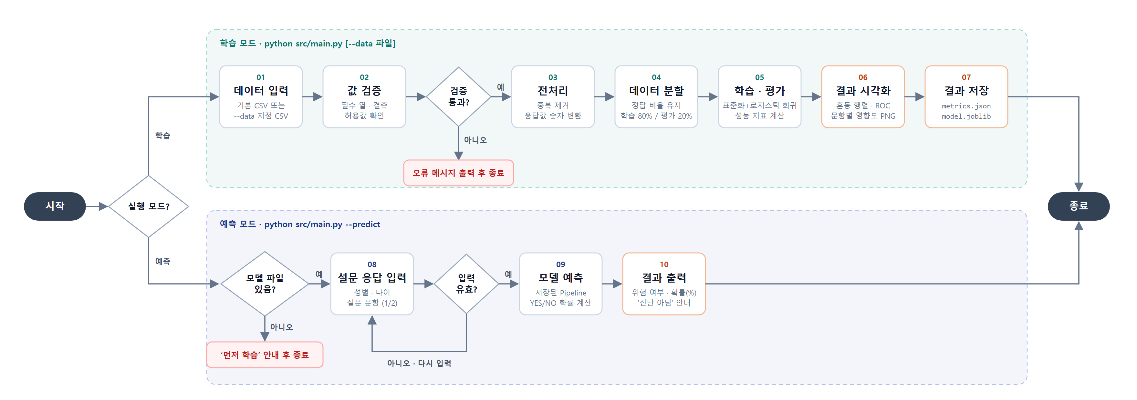

4. 데이터 및 모델 설계
항목 | 계획
데이터·정답 | Kaggle “Lung Cancer” 설문 CSV; 정답 열 LUNG_CANCER(YES/NO)
입력 특성 | GENDER, AGE와 흡연·기침·호흡곤란 등 15개 설문 항목
값 규칙 | 성별 F/M, 나이 1~120, 설문 항목 1(아니오)/2(예); 허용 범위 밖이면 중단
기준 모델 | StandardScaler + LogisticRegression(class_weight="balanced", random_state=42)
평가 해석 | 단일 80:20 분할 결과로 보고; YES 재현율·정밀도와 혼동 행렬을 함께 확인

5. 개발 환경 및 검증 기준
- Python 3.10 이상, pandas 2.x, scikit-learn 1.x, joblib 1.x; Windows PowerShell 또는 macOS/Linux 터미널 또는 VScode.
- data/lung_cancer.csv를 기본 데이터로 실행하고, --data 옵션으로 다른 CSV도 입력할 수 있게 한다.
- 필수 열 누락·잘못된 인코딩·결측값에 대한 분석 결과를 확인한다.
- 다른 환경에서 의존성 설치 후 실행하고, 결과 JSON과 모델 파일 생성 여부를 확인한다.

6. 역할 분담 및 협업
아래 역할은 제출·발표에 필요한 세부 작업을 구체화한 계획이다.
담당 | 주요 작업 | 확인 산출물
박인찬 · 팀장 | 핵심 로직 구현 (데이터 분할, 표준화, 로지스틱 회귀 학습·평가 train, evaluate), 전체 통합과 실행 검증, 발표 | 학습·평가 코드, 결과 파일
이서준 · 팀원 | 프로그램 구조 설계(모듈·함수 구성), 데이터 입력·검증·전처리 함수 구현, 기획서 작성 | 구조도, 전처리 코드
유소현 · 팀원 | 결과 출력과 시각화 (콘솔 결과 출력, 혼동 행렬 그래프), 데이터 출처 조사, PPT 발표자료 완성 | 시각화 코드, PPT

7. 데이터 출처 및 참고 문헌
1) Kaggle, “Lung Cancer” (mysarahmadbhat): https://www.kaggle.com/datasets/mysarahmadbhat/lung-cancer
2) DKU-SWAI 저장소 README 및 src/train.py: https://github.com/meaterick/DKU-SWAI
3) Python: https://docs.python.org/3/ | pandas: https://pandas.pydata.org/docs/
4) scikit-learn: https://scikit-learn.org/stable/

